辅舒良&春雨医生在线问诊数字互联项目
广 告 主：辅舒良
所属行业：鼻喷雾剂
执行时间：2022.01.01-06.30
参选类别：移动营销类
营销背景
移动互联网时代，消费者数字依赖化加剧，线上问诊趋势激增，因此，辅舒良携手互联网健康先驱平台春雨医生，通过高效、专业的传播策略模型，展开传播攻势。
理想的医药数字化营销平台，需要触达足够多的患者和医生，并可以连接众多药企。其中，如何为专业医生提供优秀的学术、技能培训，影响广大医生群体；如何为用户提供深入浅出的科普内容，教育患者；如何为药企提供学术推广的同时又可引起患者意识显得十分重要。
营销目标
- 辅舒良希望集结春雨平台、领域专家的力量，稳定建立一批高品牌认可度的目标医生群体，并持续通过目标医生赋能品牌，提升辅舒良在过敏性鼻炎外用鼻喷雾剂市场的品牌知名度和份额。
- 通过专家、平台、视频直播的官方背书，借助多种内容形式宣导【过敏性鼻炎】人群的疾病教育，覆盖更多的医生群体，提升医生对产品的推荐意愿。

策略与创意
春雨医生内部数字化平台全链路打通，完成辅舒良产品医生侧的精准触达及有效教育，整个模式为，医生端「学术推广-高效互动-精准触达」。
医生端：医生教育，目标圈定，精准传递
春雨医生是具有一定影响力和专业性的中国医生线上价值实现平台，在开放的流量环境中通过「医生集团-高效互动-精准触达」，达到目标科室医生广覆盖，品牌理念深传递，提高目标医生群体对辅舒良品牌高认知度及品牌认同感。建立辅舒良专属品牌学术传播阵地，深度教育春雨核心高潜力医生，提升过敏性鼻炎相关问诊中产品推荐，提升产品认知和认可。
执行过程/媒体表现
1．精准圈定儿科、呼吸内科、耳鼻咽喉科医生，组建【过敏性鼻炎诊疗交流专区】，建立辅舒良专属品牌学术传播阵地，深度教育春雨核心高潜力医生，提升过敏性鼻炎相关问诊中产品推荐，提升产品认知和认可
【学术推广】深度教育目标医生，通过专业有料的多形式图文与学术直播内容提升「儿科」「呼吸内科」「耳鼻咽喉科」目标医生产品相关学术水平，沉淀品牌私域流量。
【高效互动】学术活动开展，答题、科普等窗口开办，通过对集团医生的互动服务，活动激励，调研共创来驱动品牌影响。
【精准触达】44.01%医生来自三甲医院医生，广泛分布于31个省份，副主任及主任以上医生占比21.64%
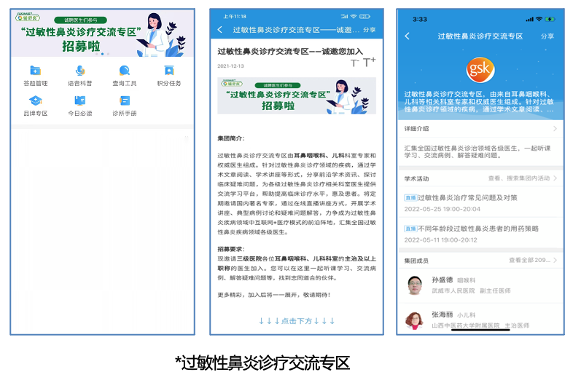

2．平台专家强强背书共同打造辅舒良系列疾病科普直播患教内容，召开4期学术直播讲座，邀请核心医院专家担任讲者，传播专业学术信息，提升春雨平台目标科室医生对辅舒良学术认知。
- 辅舒良学术直播讲座覆盖【过敏性鼻炎诊疗交流专区】医生集团医生，平均每期直播观看率60%+，医生互动提问积极性高，直播结束后回看视频沉淀在医生集团，平均每期讲座观看量1228人次，观看率60%；
- 辅舒良学术推文共174264人次阅读量（文章打开量），平均每期阅读量34853人次；
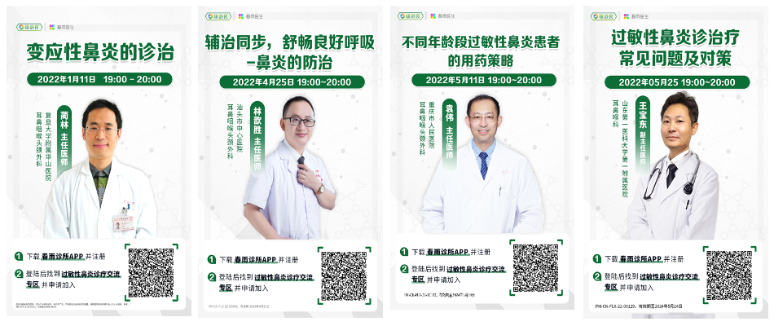
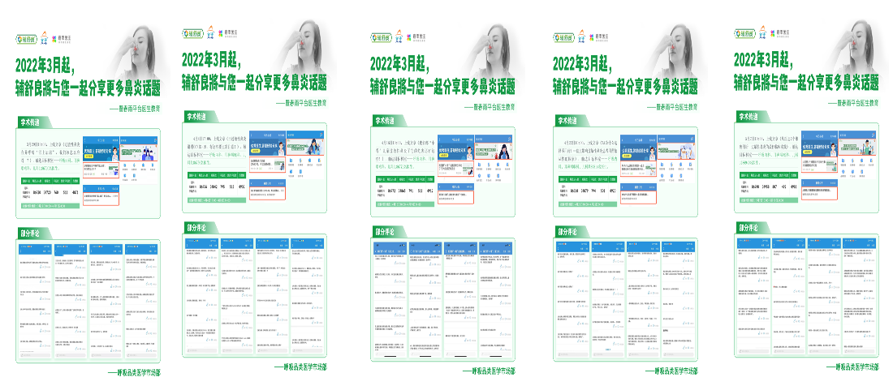
营销效果与市场反馈
- 本次合作超额完成预期KPI，大范围线上医生教育很大程度弥补了线下覆盖的空白区域，触达医生共覆盖31个省自治区，医生集团医生与线下医院匹配度高，目标医生覆盖率高；
- 2022年辅舒良组建医生集团后，接诊了较大比例AR适应症问题良，共有1536位集团医生有推荐辅舒良行为，且人均推荐次数远高于非医生集团；
- 辅舒良项目影响，平台用户对产品主动搜索行为有极大提升，辅舒良品牌声量逐年增加。

